拾景园公租房项目户型图
户型介绍：共计3种户型。

小套型
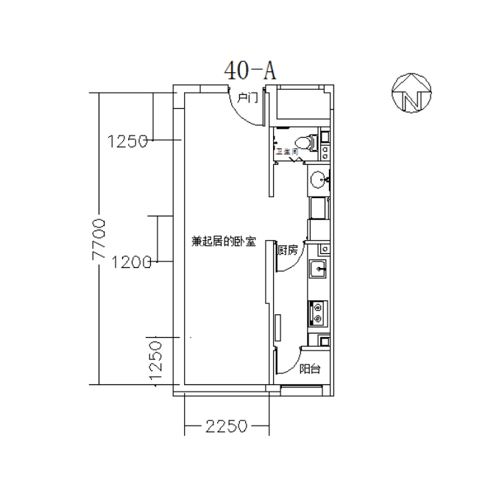

房屋户型：小套型
户型编号：40-A户型
建筑面积：约41.81㎡
房屋朝向：南
房屋租金：约1296.11元/月

中套型
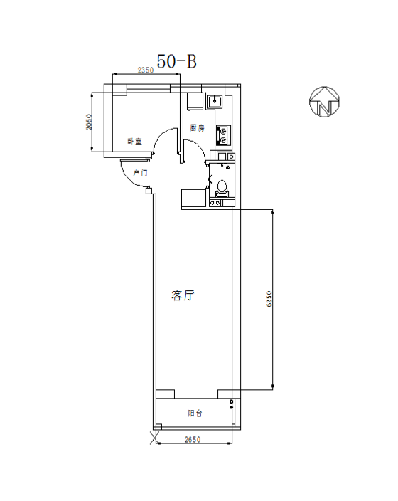
房屋户型：中套型
户型编号：50-B户型
建筑面积：约51.12㎡
房屋朝向：南北
房屋租金：约1584.72元/月

中套型
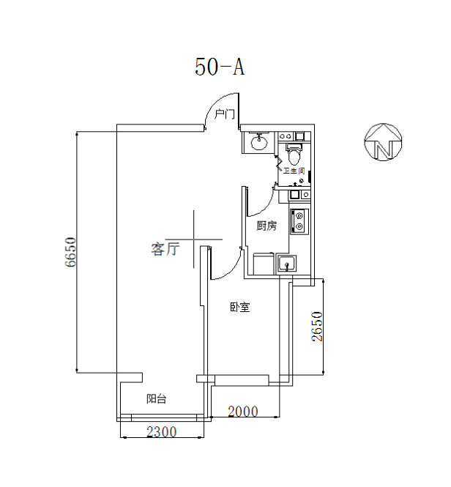

房屋套型：中套型
户型编号：50-A户型
建筑面积：约52.75㎡
房屋朝向：南
房屋租金：约1635.25元/月

